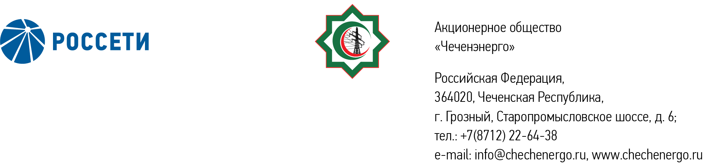

**ПРОТОКОЛ № 366**

Совета директоров АО «Чеченэнерго»

Дата проведения: 03 июля 2025 года.

Форма проведения: заочное голосование.

Дата и время окончания приема документов, содержащих сведения о волеизъявлении членов Совета директоров (опросных листов): 03 июля 2025 года, 18 часов 00 минут.

Дата составления протокола: 03 июля 2025 года.

Всего членов Совета директоров Общества – 6 человек.

В заочном голосовании приняли участие (получены опросные листы) члены Совета директоров:

Айметов Рустем Рафаэльевич

Боев Сергей Владимирович

Кадиров Иса Салаудинович

Мисерханов Лукман Хасанович

Уколов Владимир Анатольевич

В голосовании не принимал участие:

Жумаев Лом-Али Нажаевич.

Кворум имеется.

ПОВЕСТКА ДНЯ:

1. Об определении размера оплаты услуг аудиторской организации АО «Чеченэнерго».
2. О рассмотрении отчета об исполнении Плана развития АО «Чеченэнерго» за 2024 год.
3. О рассмотрении отчета управляющей организации об услугах, оказанных по договору от 03.08.2009 №326/2009 о передаче полномочий единоличного исполнительного органа АО «Чеченэнерго», за 1 квартал 2025 года.

Итоги голосования и решения, принятые по вопросам повестки дня:

**Вопрос:**

1. Об определении размера оплаты услуг аудиторской организации АО «Чеченэнерго».

**Решение:**

1.1. Определить размер оплаты услуг аудиторской организации АО «Чеченэнерго» - объединения аудиторов (коллективного участника) в составе ООО «ЦАТР – аудиторские услуги» (ИНН 7709383532) (лидер коллективного участника) и ООО «Интерком-Аудит» (ИНН 7729744770) (член коллективного участника) - по проведению обязательного ежегодного аудита бухгалтерской (финансовой) отчетности АО «Чеченэнерго», подготовленной в соответствии с РСБУ, за 2025 год в размере 270 312 (Двести семьдесят тысяч триста двенадцать) рублей 83 копейки, с учетом НДС (20 %).

Голосовали «ЗА»: Боев С.В., Кадиров И.С., Айметов Р.Р., Уколов В.А., Мисерханов Л.Х.

«ПРОТИВ»: нет

«ВОЗДЕРЖАЛСЯ»: нет

Решение принято единогласно.

**Вопрос:**

2. О рассмотрении отчета об исполнении Плана развития АО «Чеченэнерго» за 2024 год.

**Решение:**

2.1. Принять к сведению отчет об исполнении Плана развития АО «Чеченэнерго» за 2024 год согласно приложению № 1 к настоящему решению.

Голосовали «ЗА»: Боев С.В., Кадиров И.С., Айметов Р.Р., Уколов В.А., Мисерханов Л.Х.

«ПРОТИВ»: нет

«ВОЗДЕРЖАЛСЯ»: нет

Решение принято единогласно.

**Вопрос:**

3. О рассмотрении отчета управляющей организации об услугах, оказанных по договору от 03.08.2009 №326/2009 о передаче полномочий единоличного исполнительного органа АО «Чеченэнерго», за 1 квартал 2025 года.

**Решение:**

3.1. Принять к сведению отчет управляющей организации об услугах, оказанных по договору от 03.08.2009 №326/2009 о передаче полномочий единоличного исполнительного органа АО «Чеченэнерго», за 1 квартал 2025 года в соответствии с приложением № 2 к настоящему решению.

Голосовали «ЗА»: Боев С.В., Кадиров И.С., Айметов Р.Р., Уколов В.А., Мисерханов Л.Х.

«ПРОТИВ»: нет

«ВОЗДЕРЖАЛСЯ»: нет

Решение принято единогласно.

|  |  |  |
| --- | --- | --- |
| Приложение: | 1. | Отчет об исполнении Плана развития АО «Чеченэнерго» за 2024 год. |
|  | 2. | Отчет управляющей организации об услугах, оказанных по договору от 03.08.2009 №326/2009 о передаче полномочий единоличного исполнительного органа АО «Чеченэнерго», за  1 квартал 2025 года. |
|  | 3. | Опросные листы членов Совета директоров АО «Чеченэнерго», принявших участие в голосовании.* |

*хранятся в электронном виде

Председатель Совета директоров И.С. Кадиров

Корпоративный секретарь Н.С. Канцурова